Отчет
о работе за 2013 год первого проректора КГУ им. Ш. Уалиханова,
кандидата геолого-минералогических наук
Жаркинбекова Темирхана Ниязовича

Участие в выполнении научно-технических программ и проектов

Старший научный сотрудник в финансируемых проектах "Получение комплексов включения β-циклодекстрина с 1-(2-этоксиэтил)-4-(алкин-1-ил)-4-бензоилокси-пиперидинами" и "Получение нанокапсулированных форм фармацевтических препаратов и изучение их структуры методом ЯМР-спектроскопии". Провожу организационную работу, координирую совместную работу лаборатории инженерного профиля КГУ им. Ш. Уалиханова и лаборатории химии синтетических и природных лекарственных веществ АО "Институт химических наук им. А.Б. Бектурова".

Участие в научных конференциях, семинарах

1. Региональная научно-практическая конференция «Жақантанушы А.Ы. Есмағұлов 70 жаста» (24 января 2013 г.)
2. IV Международная научно-практическая конференция «Слово в языке и речи: проблемы би- и полилингвизма», посвященная памяти д.ф.н., профессора О. Султаньяева (23 февраля 2013 г.)
3. Международная научно-практическая конференция «Валихановские чтения-17» (с 24 по 26 апреля)
4. Международная научно-практическая конференция «Современные проблемы качества математического образования: теория, методика, опыт», посвященная 75-летнему юбилею доктора педагогических наук, профессора, академика К.Г. Кожабаева (28 июня 2013 г.)
5. Республиканская научно-практическая конференция с международным участием «Учение В.И. Вернадского о ноосфере и глобальная энерго-экологическая стратегия Республики Казахстан», посвященная 150-летию В.И. Вернадского (30-31 октября 2013 г.)
В 2013 году в рамках деятельности Коммуникативной площадки G-global на базе университета:
6. 19 апреля 2013 прошла онлайн-конференция «Индустриально-инновационное развитие экономики Казахстана в условиях интеграции» с привлечением 8 аудиторий (из числа зарубежных: Омский государственный аграрный университет им. П.А. Столыпина, Омская гуманитарная академия и отечественных организаций, Евразийский национальный университет им. Л.Гумилева, Карагандинский университет «Болашак», Ассоциация экономистов «Диалог Казахстана», Восточно-Казахстанский государственный технический университет им. Д.Серикбаева, Академия «Кокше»).
7. 14 мая 2013 года прошла онлайн-конференция «Будущее сельскохозяйственного производства глазами учёных-аграрников». В ней приняли участие учёные из стран Бельгия (UNIVERSITEIT GENT (Гентский Университет), Китай (Университет Внутренней Монголии), Россия (Национальный исследовательский Томский политехнический университет), а также отечественных Вузов (Костанайский государственный университет им. А. Байтурсынова, Евразийский национальный университет им. Л. Гумилева, Академия «Кокше»).
8. Научно-методический семинар «Актуальные вопросы устойчивого развития РК в свете идей В.И.Вернадского» (25.09.2013 г.)
9. Выставка «Творческое наследие В.И.Вернадского» (15.11.2013 г.)
10. Заседание круглого стола «Актуальные вопросы охраны окружающей среды и рационального использования заповедного фонда ГНПП «Бурабай» в свете реализации идей академика В.И.Вернадского» (18.11.2013 г.)
11. Выставка «Наука и бизнес», посвященная проведению в Казахстане всемирной выставки «EXPO-2017», которая прошла во дворце «Кокшетау» (10.12.2013 г.)
Участие в международных конференциях
12. Научная конференция с международным участием "Знание – традиции, инновации, перспективы". Название статьи «Рынок редких металлов и редких земель и перспективы его развития». Организатор научной конференции - Бургасский свободный университет (14-15 июня 2013 г.)

Публикации в 2013 году:
1. Учебное пособие
- Н. Сеитов, Т.Н. Жаркинбеков «Геотектоника и геодинамика»// Учебное пособие. Алматы, 2013.

2. Публикации статей
- Т.Н. Жаркинбеков Проект «АТОМ» - инициатива Казахстана// г. Акмолинская правда № 23 /2013.
- Т.Н. Жаркинбеков Жас ғалым мінбері хақында// г. Бұқпа № 50 (670)/2013. С. 1.

Участие в общественной жизни

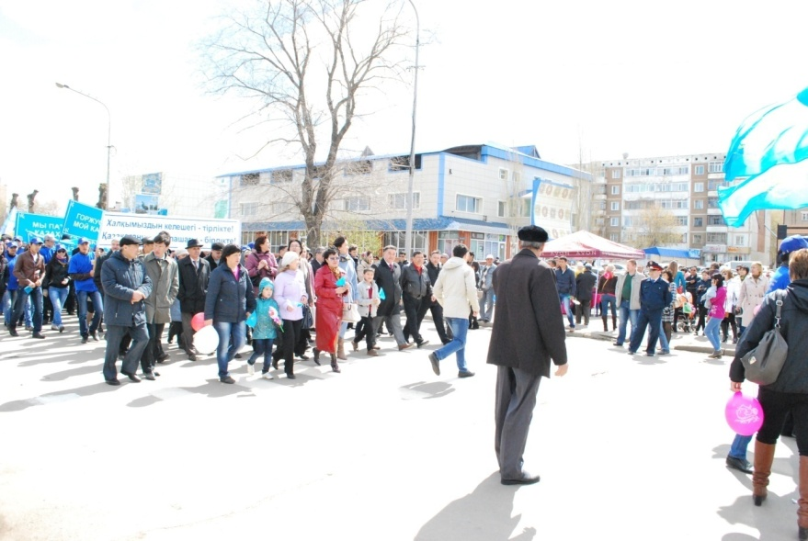

1 май 2013 г.

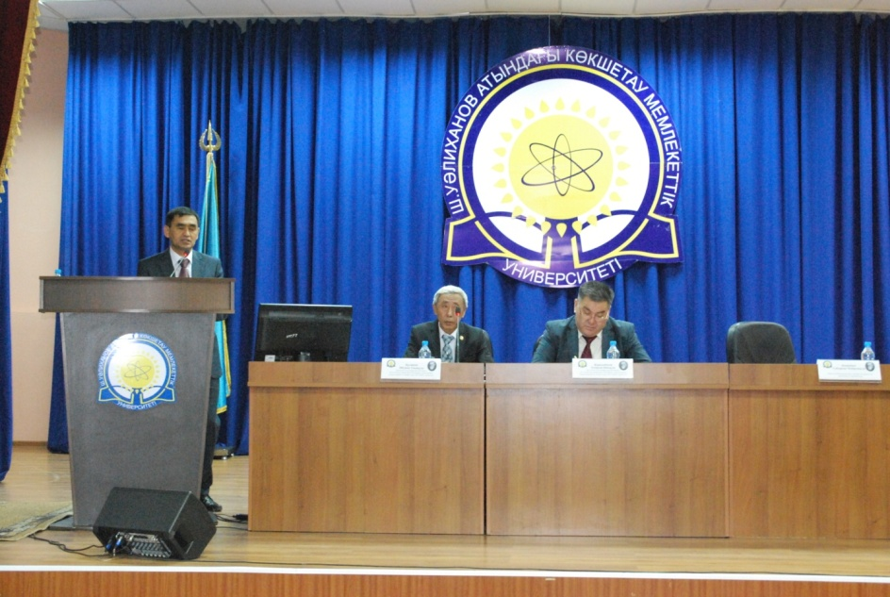

25.09.2013 года общественное объединение Экологический центр «Эко-Кокше» на базе Кокшетауского государственного университета им. Ш. Уалиханова при поддержке Управления внутренней политики Акмолинской области провел научно-методический семинар «Актуальные вопросы устойчивого развития Республики Казахстан в свете идей В.И. Вернадского», посвященный 150-летию со дня рождения академика. Перед участниками семинара с приветственным словом выступил Жаркинбеков Т. Н. – обладатель медали «Имени В.И. Вернадского» Российской Академии Естествознания, первый проректор.

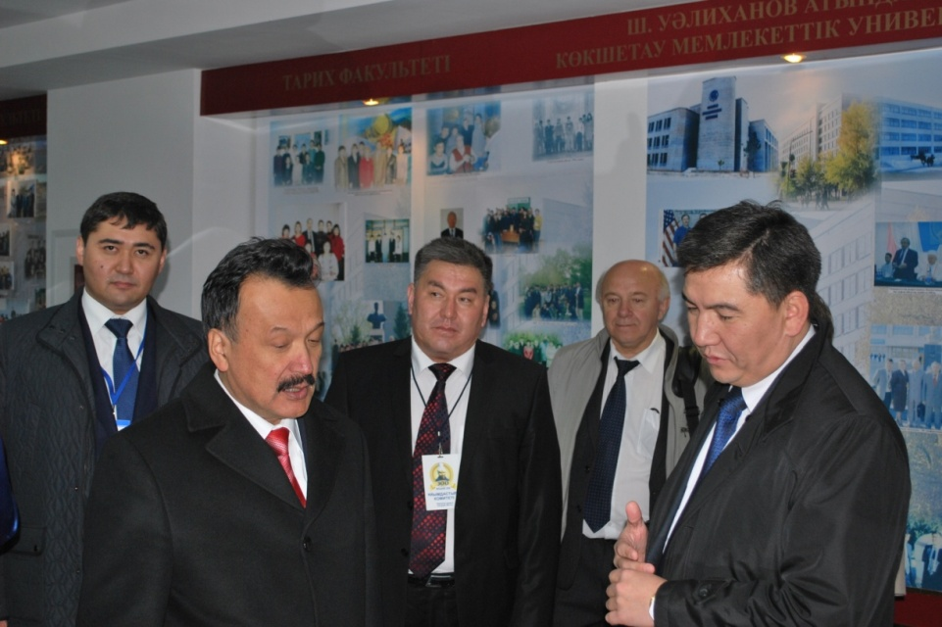
300-летия Абылай хана

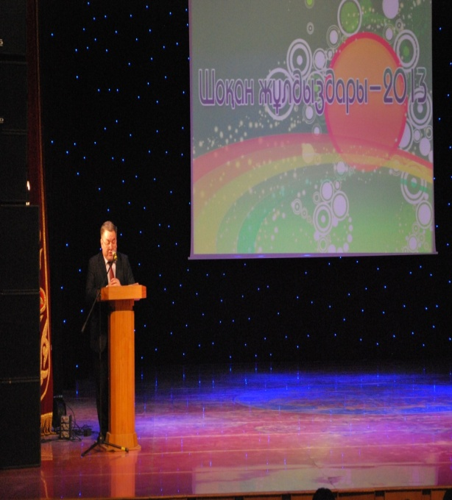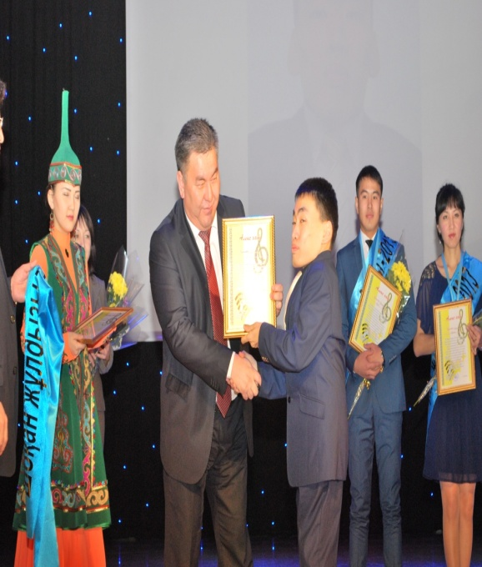

13.11.2013г. в ДК «Көкшетау», состоялся очередной IX студенческий фестиваль КГУ «Шоқан жұлдыздары», посвященный Международному Дню студентов. Ректорат университета подвел итоги работы за год и вручил заслуженные награды и медали наиболее отличившимся студентам.

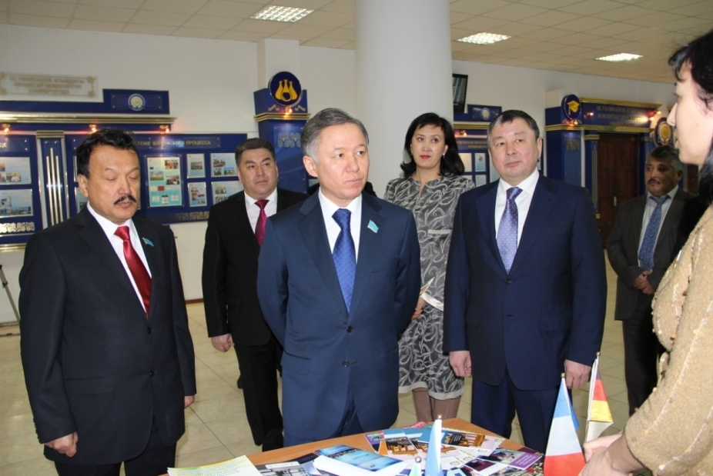

6.12.2013г. Председатель Мажилиса РК Нигматулин Нурлан Зайруллаевич встретился со студентами и ППС Кокшетауского государственного университета им. Ш.Уалиханова.
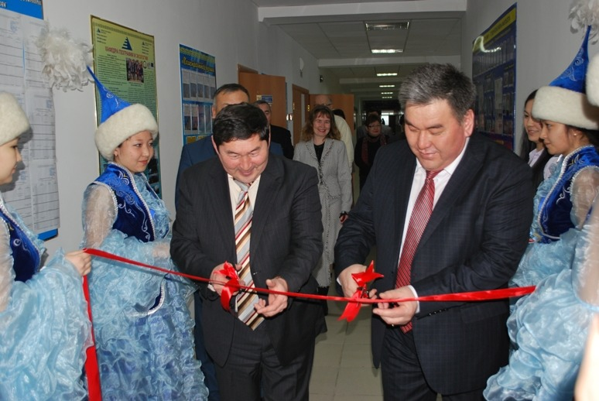

26 декабря 2013 года в Кокшетауском государственном университете им. Ш. Уалиханова состоялось торжественное открытие ресурсных центров по программам TEMPUS CIBELES и EPASAT.

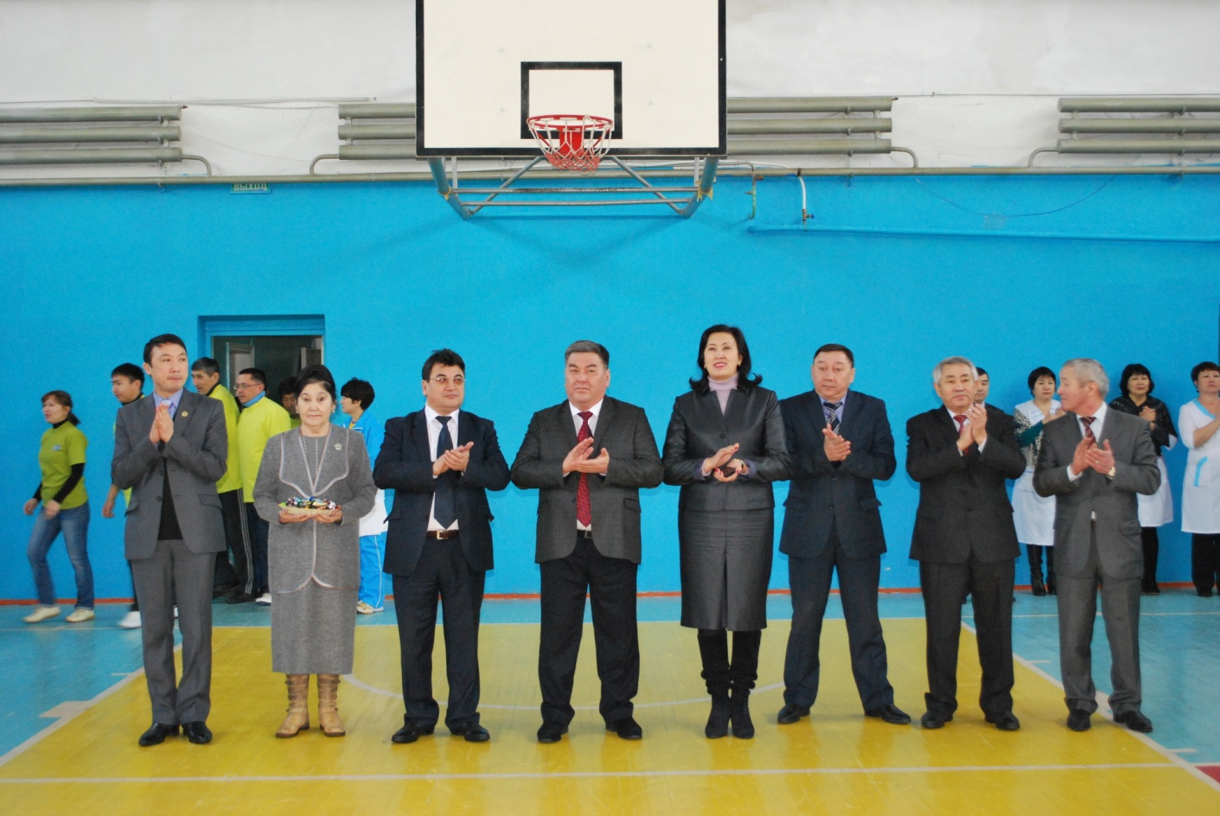

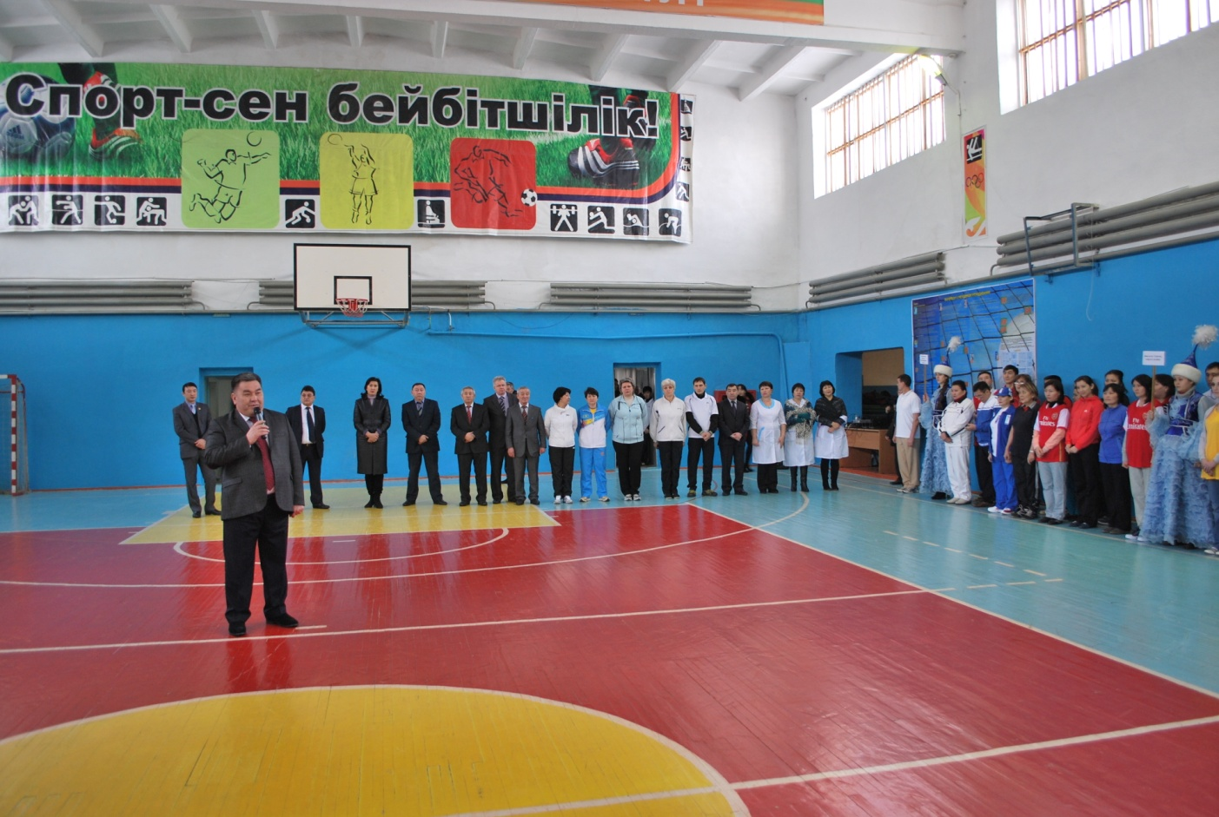

9 января 2014 года состоялось открытие ежегодной спартакиады «Здоровье-2014». В данном мероприятии приняли участия 8 команд из разных факультетов и администрация. В торжественной церемонии открытия приветственным словом выступили первый проректор Т.Н. Жаркинбеков и руководитель городского управления здоровья В. Галиев. Так же с напутственными речью выступили проректор по социальной и воспитательной работе А.А. Сейткасымов, председатель Совета ветеранов Т.М.Ахметова, преподаватель кафедры туризма и спорта А.Т. Мукушева.

Участие в международном сотрудничестве

TEMPUS PROJECT I-WEB 530718-TEMPUS-1-2012-1-UK-TEMPUS-JPCR «Интегрированное управление водооборотом: повышение способности, квалификации и влияния в образовании и бизнесе» имеет целью помочь Кокшетаускому государственному университету им. Ш.Уалиханова, Казахскому национальному университету им. Аль-Фараби и Международному Казахско-Турецкому университету наладить сотрудничество с бизнесом, профессиональными и регулирующими организациями на национальном и международном уровне в разработке и представление программ магистратуры и докторантуры PhD по Интегрированному Управлению Водооборотом (ИУВ). Основные характеристики проекта I-WEB – создание Международного Консультативного Совета (International Advisory Board – IAB), состоящего из казахстанских и европейских академических партнеров и представителей профессиональных научных кругов и национальных организаций, занимающихся вопросами образовательных программ. Представители других секторов будут приглашены принять участие в работе IAB по мере прогресса в реализации проекта I-WEB, роль которого – расширение масштаба содержания программы и механизмов ее реализации для обеспечения соответствия потребностям различных секторов.
Согласно рабочему плану для повышения квалификации преподавателей были проведены обучающие мероприятия в странах-партнерах Европы.
C 8 по 19 июля 2013 года была проведена педагогическая стажировка по переподготовке академического штата по особенностям внедрения методологий, связанных с международной практикой по Интегрированному управлению водооборотом г.Никосия, Кипр, который состоял из двух частей: теоретического обучения и практических работ в лабораториях. По окончанию стажировки участникам были вручены сертификаты.
C 7 по 13 декабря 2013 года в Политехническом университете Валенсия, Испания была проведена встреча партнеров-участников из Европы и Центральной Азии.
Целью данного международного семинара было обсуждение и анализ этапов реализации работы по Международному консультативному совету, согласование совместных образовательных программ, а также обсуждение всех финансовых документов.
По результатам данного международного семинара, главный координатор доктор Лиан Ланди из Универститета Мидлсекс, Великобритания отметила хорошую работу Кокшетауского государственного университета им. Ш. Уалиханова о предоставлении в срок финансовых и педагогических отчетов.
Рекомендациями по окончанию семинара было расширение состава Международного консультативного совета посредством включения партнеров из Южно-Казахстанской области и подготовить окончательный вариант образовательных программ согласовано с КазНУ им.Аль-Фараби и МКТУ им.Яссауи.

Первый проректор Жаркинбеков Т.Н.

